**Лекция по подготовке к ГИА-9,11**

**учителя истории и обществознания Максимовой Ю.М.**

«Смутное время» (Смута. Лихолетье)

1598-1613

На рубеже 16-17 веков Россия переживала глубокий политический и социально-экономический кризис. Смутное время было вызвано рядом причин и факторов:

* Пресечение династии Рюриковичей.
* Борьба между боярами и царской властью, когда первые стремились сохранить и приумножить традиционные привилегии и политическое влияние, вторые — ограничить эти привилегии и влияние. Их «интриги тяжёлым образом сказались на положении царской власти».
* Тяжёлое экономическое положение государства. Завоевательные походы Ивана Грозного и Ливонская война привели к затрате значительных ресурсов. Негативно на экономике страны сказалось насильственное передвижение служилых людей и разорение Великого Новгорода. Ситуацию катастрофически усугубил голод 1601‒1603 годов, разоривший тысячи крупных и мелких хозяйств.
* Глубокий социальный разлад в стране. Существующий строй вызывал отторжение у массы беглых крестьян, холопов, обедневшего посадского люда, казацкой вольницы и городовых казаков, а также значительной части служилых людей.
* Последствия опричнины. Она подорвала уважение к власти и закону.

События указаны в таблице.

|  |  |  |
| --- | --- | --- |
| Смутное время | Борис Годунов-3  Борис Годунов | Лжедмитрий 1 |
| Василий Шуйский | Э | Рисунок3  Лжедмитрий 2 |
| Кузьма Минин собирает средствадля ополченияjpg | http://puzzleit.ru/files/puzzles/149/149049/_original.jpg |  |
|  | | |

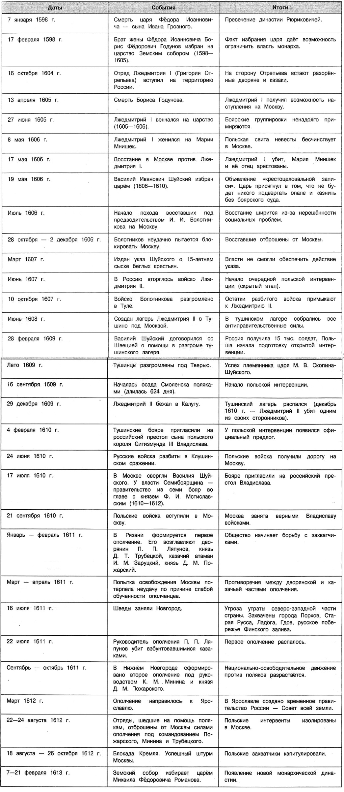



Задания:

1. Укажите три основные причины Смуты.
2. Что такое интервенция? Какие страны были интервентами?
3. Укажите 3 причины, почему Лжедмитрий 1 легко пришел к власти.
4. Лжедмитрий 1 имел все шансы остаться у власти. (за и против)
5. Во время Смуты менялось политическое устройство.
6. Почему Второе ополчение победило, а первое нет? (укажите 3 причины)